新教材《完全解读》九年级物理教学详案：第十六章 电压 电阻 复习课(人教版,word版,附本章质量评估题)



1.通过复习知道电压的单位及换算;知道正确使用电压表的规则,会正确读数.
2.通过复习学会正确将电压表接入串、并联待测电路,并能画出相应的电路图;学会正确使用电压表测量串、并联电路的电压,并归纳总结出串、并联电路电压的规律.
3.通过复习理解电阻是导体本身的一种属性;知道电阻的单位及其换算;在实验探究基础上,理解电阻的大小与导体的材料、长度、横截面积等因素有关.
4.通过复习知道变阻器的工作原理;知道正确使用变阻器的方法;能根据要求将变阻器连入电路,会画出电路图.
5.熟悉中考考点在这部分知识的考查题型、考查形式.

1.在初步认识电源、电压、电流关系的过程中,感受推理方法.
2.在探究串、并联电路电压规律的过程中,体验科学研究的方法和步骤.
3.在探究影响电阻大小因素的过程中,体会用控制变量法研究物理问题.
4.通过复习和归纳,学会梳理知识的方法.

通过对本单元知识的系统复习,将所学知识应用到实践中去,培养学生热爱科学的品质.

【重点】
1.串、并联电路电压的规律.
2.变阻器的原理、接入电路的方法及作用.
【难点】
电压表的正确选择、连接及读数.

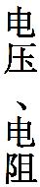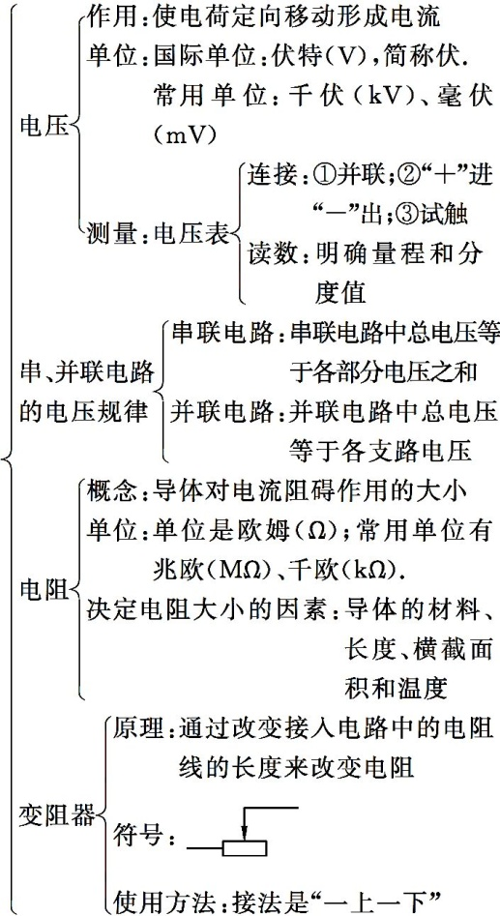

专题一 电压
项目 | 内容
电压 | 作用:使电荷发生定向移动形成电流的原因
电压 | 单位:国际单位:伏特(V),简称伏.常用单位:千伏(kV)、毫伏(mV)
电压 | 换算关系:1 kV=1000 V、1 V=1000 mV
电压 | 常见电压值:一节干电池1.5 V、一节蓄电池2 V、家庭电压220 V、安全电压不高于36 V
电压的测量 | 仪器:电压表,符号: 
电压的测量 | 读数:看清接线柱上标的量程,每大格、每小格的电压值
电压的测量 | 使用规则:“两要、一不”  1.电压表要并联在电路中.  2.电流要从电压表的“正接线柱”流入,“负接线柱”流出.  3.被测电压不要超过电压表的最大量程.
【专题分析】
在本专题中,电压表的使用规则、电压表的读数方法、根据实物连接画电路图、根据电路图连接实物是中考常考内容.其中电压表的使用规则结合分析电路,根据实物连接画电路图、根据电路图连接实物是这个专题的难点.
 在探究串联电路的电压关系时,某同学使用的电路如图所示,他先用电压表正确测量了灯泡L₁两端的电压,为了测量灯泡L₂两端的电压,他想将电压表接A点的那一段导线改接到电路中的C点,而保持接电压表B点的导线不动.你认为这种接法是 的(选填“正确”或“不正确”).理由是 .
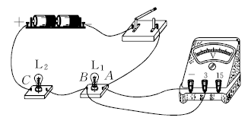
解析:原来电压表的接法是正确的,当直接把电压表接A点的导线接到C点时,电压表正、负接线柱接反了,这是错误的,会损坏电压表.
【答案】 不正确 电压表正、负接线柱接反了
[规律总结] 根据电压表的正确使用方法进行分析,即电压表需要并联使用,电流应从电压表的正接线柱流入,负接线柱流出,所测电压不能超过电压表的量程.
专题二 串、并联电路中电压的规律
串、并联电路中电压的规律
串联电路中电压的规律 | 串联电路中总电压等于各部分电压之和
并联电路中电压的规律 | 并联电路中总电压等于各支路电压
【专题分析】
在本专题中,探究串联电路中电压的规律、探究并联电路中电压的规律是中考常考内容.其中结合串、并联电路中电压的规律分析电路、得出结论是这个专题的难点.题型主要有选择、填空、实验题.
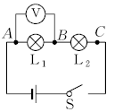
 小明同学对串联电路电压规律进行了探究.
【猜想与假设】 串联电路总电压等于各用电器两端的电压之和.
【设计与进行实验】
(1)按图所示的电路图连接电路.
(2)闭合开关,排除故障,用电压表测出L₁两端的电压.
(3)在测L₂两端的电压时,小明为了节省时间,采用以下方法:电压表所接的B接点不动,只断开A接点,并改接到C接点上.
(4)测出AC间的电压,得出结论.
【交流与评估】
(1)在拆接电路时,开关必须 .
(2)闭合开关,发现电压表示数为零,则小灯泡的故障可能是 或 .
(3)小明用上面的方法能否测出L₂两端的电压? ,为什么? .
(4)方法改进后,测出AB,BC,AC间的电压记录在下面表格中,小明分析实验数据得出结论:串联电路总电压等于各用电器两端电压之和.此实验在设计方案上存在的不足之处是 .改进方法是: .
U_{AB}/V | U_{BC}/V | U_{AC}/V
2.4 | 1.4 | 3.8
解析:(1)在连接电路时,为了保护电路,要将开关处于断开状态;(2)因为闭合开关,发现电压表示数为零,可能是电压表的正负接线柱没有与电源正负极相连,或电压表被短路,若故障出现在灯泡处,则可能是L₁短路或L₂断路;(3)在测L₂两端的电压时,电压表所接的B接点不动,只断开A接点,并改接到C接点上,这样电压表正负接线柱接反,所以不能测出L₂两端的电压;(4)此实验在设计方案上存在的不足之处是只测量了一次,应当改用不同规格的灯泡再测几次,然后再得出结论.
【答案】 (1)断开 (2)L₁短路 L₂断路 (3)不能 电压表正负接线柱接反 (4)只测量了一次 改用不同规格的灯泡再测几次
[规律总结] 本题考查学生利用电压表判断电路故障的能力.如果电压表示数为零,可能是电压表没有与电源相连,或者电压表短路.注意若电压表示数等于电源电压,可能是被测用电器断路,或者电压表与电源串联了.
专题三 电阻
电阻 | 定义和符号:表示导体对电流阻碍作用的大小.符号是R
电阻 | 单位:国际单位:欧姆(Ω);常用单位:千欧(kΩ)、兆欧(MΩ)
电阻 | 换算关系:1 MΩ=1000 kΩ、1 kΩ=1000 Ω
电阻 | 常见电阻值:手电筒小灯泡灯丝的电阻为几欧到十几欧、日常用的白炽灯灯丝的电阻为几百欧到几千欧、电流表的内阻为零点几欧、电压表的内阻为几千欧
决定电阻大小的因素 | 影响因素:导体电阻的大小决定于导体的材料、长度、横截面积和温度
决定电阻大小的因素 | 理解:导体电阻与是否接入电路、与外加电压及通过电流大小等外界因素均无关,所以导体的电阻是导体本身的一种性质
【专题分析】
在本专题中,电阻的单位和换算、决定电阻大小的因素是中考常考内容.其中探究决定电阻大小的因素以及用决定电阻大小的因素分析解决问题是这个专题的难点.题型主要有选择、填空、实验题.
 如图所示是探究影响导体电阻大小因素的实验电路,下表中给出了可供选择的几种导体,分别用A,B,C,D四个字母代表.问:
导体代号 | 长度  (m) | 横截面积  (mm²) | 材 料
A | 0.6 | 0.4 | 镍铬合金
B | 1.0 | 0.4 | 镍铬合金
C | 0.6 | 0.6 | 镍铬合金
D | 0.6 | 0.4 | 锰铜

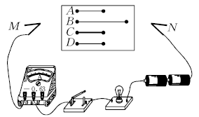
(1)实验中,通过观察电流表的示数可以判断导体的 大小,小灯泡在电路中的主要作用是 ;
(2)通过对 和 导体进行实验,可探究电阻的大小与长度的关系;
(3)分别将A和C两导体接入电路进行实验,发现接入C导体时,电流表的示数比接入A导体时更大,说明导体的电阻与导体的 有关;
(4)生活中,通常选择铜芯线、铝芯线作为输电线,而不选择铁芯线,是因为导体的电阻还与导体的 有关.
解析:(1)实验中,通过观察电流表的示数判断导体电阻的大小,运用了转换法;小灯泡在电路中的主要作用是显示电路中导体电阻的大小,保护电路;(2)探究电阻的大小与长度的关系,运用控制变量法,要控制导体的材料和横截面积一定,故选取A,B导体进行实验;(3)选取A,C导体进行实验时,导体的材料、长度相同,横截面积不同,发现接入C导体时,电流表的示数比接入A导体时更大,说明导体的电阻与导体的横截面积有关;(4)通常选择铜芯线、铝芯线作为输电线,而不选择铁芯线,主要应用其导电性好的特性,因为导体的电阻与导体的材料有关.
【答案】 (1)电阻 显示电路中导体电阻的大小,保护电路 (2)A B (3)横截面积 (4)材料
[规律总结] 本题用到的研究方法:
控制变量法 | 影响导体电阻大小的因素有:导体的材料、长度、横截面积和温度.在研究电阻与其中某个因素的关系时,要采用控制变量法的思想,需要保持其他量不变.
转换法 | 电阻大小的变化通过电流表的示数变化来体现,这里采用转换法的思想
专题四 变阻器
变阻器 | 电路符号: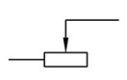
变阻器 | 原理:通过改变接入电路中的电阻线的长度来改变电阻
变阻器 | 铭牌:某滑动变阻器标有“50 Ω 1.5 A”字样,50 Ω表示滑动变阻器的最大阻值为50 Ω或变化范围为0~50 Ω.1.5 A表示滑动变阻器允许通过的最大电流为1.5 A
变阻器 | 接法:“一上一下”两个接线柱
变阻器 | 作用:①通过改变电路中的电阻,逐渐改变电路中的电流和部分电路两端的电压;②保护电路
变阻器 | 滑动变阻器优缺点:能连续改变连入电路的电阻,不能准确表示连入电路的阻值
变阻器 | 电阻箱优缺点:能准确表示出连入电路的阻值,不能连续改变连入电路的阻值
变阻器  的应用 | 油量表、风力测定仪、台秤、压力器等
【专题分析】
在本专题中,滑动变阻器的原理、铭牌、接法、作用、应用、优缺点以及电阻箱的优缺点是中考常考内容.其中滑动变阻器的作用和应用是这个专题的难点.题型主要有选择、填空、实验题.
 在连接图示实验电路时,滑动变阻器应按图中 的接法接入电路;按你选定的滑动变阻器的接法,当闭合K后滑片P向 端滑动时,电路中的电流表的示数增大. 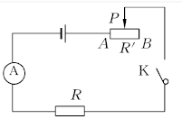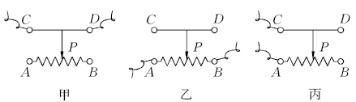
解析:根据滑动变阻器“一上一下”的接线原则可以看出,甲、乙的接线错误,丙符合滑动变阻器的接线原则,因此将丙的接法接入电路中.要使电路中电流表的示数变大,滑动变阻器接入电路中的电阻丝需变短,因此滑动变阻器的滑片应向左端滑动.
【答案】 丙 左
[规律总结] 把滑动变阻器接入电路有四种正确接法:“左上左下”、“右上左下”、“左上右下”、“右上右下”.其中“左上左下”与“右上左下”;“左上右下”与“右上右下”分别是等效的.概括来讲,正确的接法是“一上一下”.把上面两个接线柱接入和把下面两个接线柱接入都不是正确接法.把上面两个接线柱接入,相当于短路.把下面两个接线柱接入,相当于接一个定值电阻,起不到调节电路的作用.
本章质量评估
(时间:90分钟 满分:100分)
一、选择题(每小题3分,共45分)
1.你认为下列制作滑动变阻器的电阻丝最合适的材料是 ( )
A.铁丝 B.铜丝 C.铝丝 D.镍铬合金丝
2.图为电阻箱结构示意图,要使连入电路的电阻为7 Ω,应将铜塞插入插孔的是 ( )
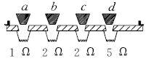
A.c和b B.a和c C.a和d D.b和d
3.下列关于滑动变阻器和电阻箱的说法中,错误的是 ( )
A.滑动变阻器和电阻箱都有阻值范围和允许通过的最大电流
B.滑动变阻器可以改变电路的电阻,但不能读出接入电路的电阻大小
C.电阻箱不但可以改变电路的电阻,而且能读出接入电路的电阻大小
D.滑动变阻器和电阻箱都可以直接读出接入电路的电阻大小
4.图为小王同学设计的高速公路收费站计重秤的原理图.该原理图中,使得车重表示数发生变化的电路中主要部件是 ( )
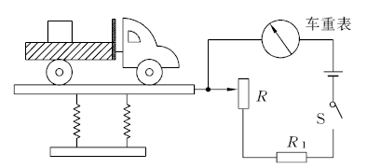
A.电流表 B.电压表 C.变阻器 D.电动机
5.某滑动变阻器的铭牌上标有“8 Ω 1 A”字样,它表示该滑动变阻器 ( )
A.连入电路的电阻始终是8 Ω,通过的电流是1 A
B.连入电路的电阻始终是8 Ω,允许通过的最大电流是1 A
C.电阻变化范围是0~8 Ω,允许通过的最大电流是1 A
D.当电阻为8 Ω时,通过它的电流就是1 A
6.下列图形中,当滑动变阻器的滑片P向右移动时,连入电路中的电阻变小的是 ( )
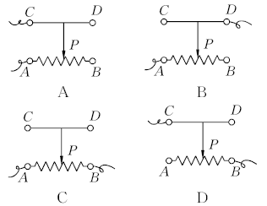
7.关于如图所示的滑动变阻器,下列说法正确的是( )
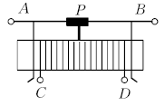
A.用A,B接线柱可以改变电阻
B.用C,D接线柱可以改变电阻
C.只有用A,D接线柱才能改变电阻
D.只要用一上、一下接线柱就能改变电阻
8.如图所示滑动变阻器的四种接线情况中,当滑片向右移动时,变阻器连入电路的阻值变小的是 ( )
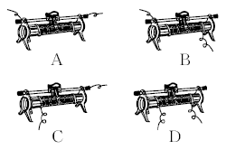
9.图甲所示的电路中,闭合开关后灯泡正常发光,若在此电路中串联图乙所示的滑动变阻器,在下列的四种接法中不需要移动滑片就能使灯最暗的是 ( )
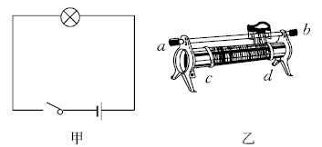
A.接a,b接线柱 B.接a,c接线柱
C.接a,d接线柱 D.接b,d接线柱
10.将滑动变阻器按图所示的方法连接,以下说法正确的是( ) 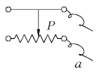
A.实验开始前滑片放在最左端
B.实验开始前滑片放在最右端
C.滑片向左滑动时电阻减小
D.以上说法都不对
11.在收音机等电器中,有一种叫电位器的变阻器.电位器的外形及其内部构造如图所示,图中A,B,C三个焊接点相当于变阻器的三个接线柱.使用电位器时,下列说法正确的是 ( )
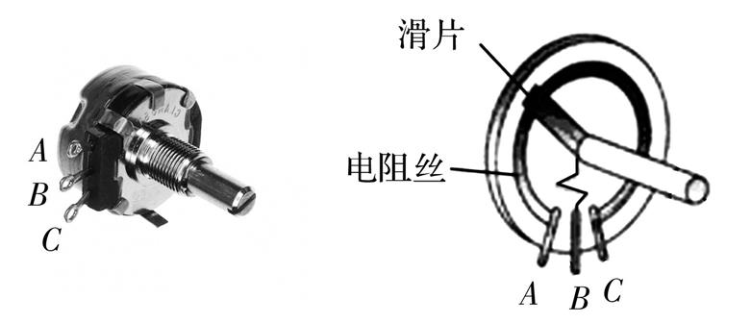
A.只把A和C接入电路,可以改变通过电位器的电流
B.只把A和B接入电路,无法改变通过电位器的电流
C.将A,B接入电路同一点,C接电路另一点,可以改变通过电位器的电流
D.将B,C两点接入电路,当滑片顺时针旋动时,电位器接入电路电阻变大
12.如图所示,闭合开关S,在滑动变阻器的滑片P向左移动过程中,电路中的电流变大.则电路与滑动变阻器的连接方式正确的是 ( )
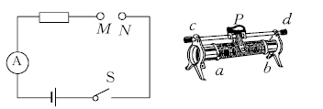
A.M连c,N连d B.M连a,N连b
C.M连c,N连a D.M连c,N连b
13.如图所示,是用滑动变阻器调节灯泡亮度的几种方案,你认为可能达到目的的方案是 ( )
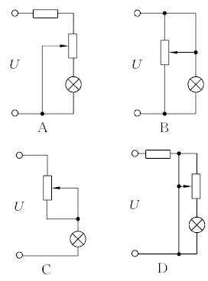
14.将两只滑动变阻器按如图所示方法连接,要使这两只变阻器连入电路的电阻最大,应把滑片P₁,P₂放在 ( )
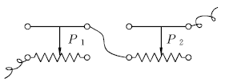
A.滑片P₁放在最右端,滑片P₂也放在最右端
B.滑片P₁放在最左端,滑片P₂也放在最左端
C.滑片P₁放在最右端,滑片P₂放在最左端
D.滑片P₁放在最左端,滑片P₂放在最右端
15.小聪同学在做“用变阻器改变灯的亮度”的实验时,她将一只小灯泡与滑动变阻器及开关串联后接在电源上,但闭合开关后无论怎样移动滑动变阻器的滑片,灯都不亮,为了检查电路故障,她另取一只电压表将表分别与小灯泡、开关并联时,表的指针均不动;将表与滑动变阻器并联时,表的指针明显偏转.则电路故障可能是( )
A.电源没电了 B.小灯泡处断路
C.滑动变阻器处断路 D.开关处断路
二、填空题(每空2分,共32分)

16.如图所示的旋盘式变阻箱,显示的阻值为 Ω,该电阻箱的电阻变化范围是 Ω. 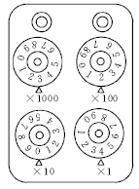
17.滑动变阻器和电阻箱都能改变接入电路的电阻,但各有优缺点.前者的优点 ,后者的优点是 .
18.某滑动变阻器铭牌上标有“50 Ω,1 A”字样,其中“50 Ω”是 ,“1 A”是 ,将滑动变阻器串联在电路中使用时,在闭合开关前,应将接入电路的电阻值调到 .
19.如图所示是一种自动测定油箱内油面高度的装置,图中R相当于电学元件中的 ,油量表可用 表来改装(选填电路元件名称).
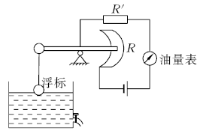
20.小明家音箱的音量旋钮无法调节音量了,爱动手的他检查电路后发现是音量电位器坏了,于是他从电子市场上买来了一个同样型号的电位器(如图所示),这种电位器是通过改变接入电路中电阻体的 来改变电路中的电阻的;小瑞同学焊接时,将A,B两接线柱连入电路中,则当顺时针旋转音量旋钮时,音箱发出声音的音量将 (选填“变大”“变小”或“不变”).
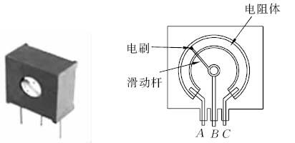
21.某同学测小灯泡电阻的电路如图所示,其中电源电压为4.5 V.他按电路图正确连接好实验电路,并检查各元件完好.然后闭合开关S,发现灯泡很亮,且电压表的读数为4.5 V.造成该现象的原因可能是:① ;② . 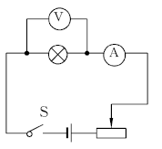
22.某实验小组甲、乙、丙三位同学,用相同的实验器材做电学实验.他们都按图所示的电路图连接电路,线头M,N可以分别与变阻器的接线柱A,B,C,D中的任意两个相接,实验中,由于甲、乙、丙三位同学连接变阻器接线柱的方法不同,甲同学不论怎样移动变阻器滑片P,灯泡亮度不变,且较暗;乙同学也是不论怎样移动变阻器滑片P,灯泡亮度也不变,但比甲要亮;丙同学在向右移动变阻器滑片P的过程中,灯泡亮度变暗,请你分别指出他们的三种接法.甲同学用M,N与 相接;乙同学用M,N与 相接;丙同学用M,N与 相接.
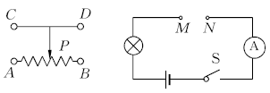
三、实验探究题(第23小题8分,第24小题15分,共23分)
23.在“用滑动变阻器改变电路电流”实验中,连接电路时,开关应处于 状态;在图(a)所示电路中,闭合开关前,滑片应移到变阻器的 端(选填“左”或“右”),试接触后发现电流表的表盘如图(b)所示,发生这一现象的原因是 .经过思考后,重新连接进行实验,闭合开关后,电流表的示数如图(c)所示,此时电路中电流为 A.
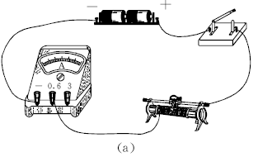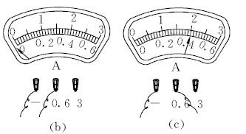
24.如图所示,将滑动变阻器的A,D接线柱接入电路,电路使用的是 段电阻线,欲增大电路中的电流应使滑片P向 端移动.如图甲所示的电路中,当滑片P向 端移动时,灯泡两端的电压变大.请你按图甲的电路图用笔画线代替导线连接乙图中的电路. 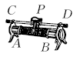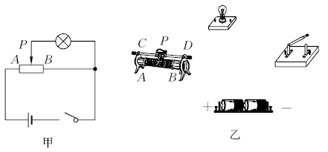
【答案与解析】
1.D[解析:在长度和粗细都相同的情况下,镍铬合金丝的电阻最大,在移动滑片改变相同的长度时,镍铬合金丝的阻值会有明显变化,起到明显改变电阻的目的,用其他材料制作的话,起不到明显改变电阻的目的.故选D.]
2.B[解析:要使连入电路的电阻为7 Ω,按电阻箱上的数据,2 Ω+5 Ω=7 Ω,所以拔出相应的铜塞b(或c),d,插入a,b(或c).故选B.]
3.D[解析:滑动变阻器和电阻箱都有阻值范围和允许通过的最大电流,A正确;滑动变阻器是靠改变连入电路中电阻丝的长度来改变电阻的,它可以改变电路的电阻,但不能读出接入电路的电阻大小,B正确;电阻箱是一种可以调节电阻大小并且能够显示电阻阻值的变阻器,C正确;由于滑动变阻器不能读出接入电路的电阻大小,所以D错误.故选D.]
4.C[解析:当车开上计重秤时,滑动变阻器滑片向下滑动,接入电路的电阻变小,电路中电流变大,车重表示数变大.车越重,滑动变阻器接入电路的电阻越小,电路中电流越大,车重表示数越大.所以使得车重表示数发生变化的电路主要部件是变阻器.故选C.]
5.C[解析:“8 Ω 1 A”,其中“8 Ω”的含义是滑动变阻器最大阻值是8 Ω,变化范围为0~8 Ω;“1 A”的含义是滑动变阻器允许通过的最大电流是1 A,C正确.故选C.]
6.D[解析:滑动变阻器接入左半段,滑片右移,连入电路的电阻丝变长,电阻变大,A错误;滑动变阻器接入左半段,滑片右移,连入电路的电阻丝变长,电阻变大,B错误;滑动变阻器作为定值电阻接入电路,滑片移动,连入电路的电阻丝不变,电阻不变,C错误;滑动变阻器接入右半段,滑片右移,连入电路的电阻丝变短,电阻变小,D正确.故选D.]
7.D[解析:使用A,B接线柱时,相当于在电路中串联一段导线,滑片移动对电路没有影响,A错误;使用C,D接线柱时,相当于在电路中串联一个定值电阻,滑片移动对电路没有影响,B错误;除了A,D两个接线柱以外,还可以连接AC,BC,BD三种接法,C错误;采用“一上、一下”接法,移动滑片就能改变滑动变阻器接入电路的电阻,D正确.故选D.]
8.B[解析:由A图可知,滑动变阻器同时接上面两个接线柱,接入电路的阻值为零,移动滑片,接入电路的电阻丝不变,A错误;由B图可知,滑片向右移动时,滑动变阻器接入电路的电阻丝长度变短,接入电路的阻值变小,B正确;由C图可知,滑片向右移动时,滑动变阻器接入电路的电阻丝长度变长,接入电路的阻值变大,C错误;由D图可知,滑动变阻器同时接下面两个接线柱,滑动变阻器阻值全部接入电路,成为定值电阻,移动滑片滑动变阻器接入电路的阻值不变,D错误.故选B.]
9.B[解析:灯泡与滑动变阻器串联时,当滑动变阻器接入电路的阻值最大时,灯泡最暗.根据图乙可知,滑片在b端,将c接线柱和a或b接线柱接入电路时,灯泡最暗.故选B.]
10.A[解析:据图看出此时变阻器滑片的右边电阻丝接入电路,当滑片在最左端时,电阻丝最长,有效阻值最大,故实验开始前滑片放在最左端,滑片向右移动时,电阻逐渐变小.故选A.]
11.C[解析:只把A和C接入电路,电位器相当于定值电阻,移动滑片电阻不变,无法改变通过电位器的电流,A错误;把A和B接入电路,接入了左半段,当滑片顺时针旋动时,电位器接入电路电阻增大,电流变小,B错误;将A,B接入电路同一点,C接电路另一点,左半段被滑片短路,只接入右半段,移动滑片能改变电路中的电阻,可以改变通过电位器的电流,C正确;只将B,C两点接入电路,接入了右半段,当滑片顺时针旋动时,电位器接入电路电阻变小,D错误.故选C.]
12.C[解析:由电路图可知,几个选项中只有M接c,N接a时,滑动变阻器的滑片P向左移动过程中,滑动变阻器接入电路的阻值变小,电路中的电流变大.故选C.]
13.C[解析:A中灯泡被导线短路,灯泡不亮,滑动变阻器不能调节灯泡的亮度,A错误;B中滑动变阻器接入下半段,灯泡和滑动变阻器的下半段是并联的,滑动变阻器不能改变灯泡的亮度,B错误;C中滑动变阻器和灯泡是串联的,移动滑动变阻器的滑片,改变电路的电阻,改变电路中的电流,改变灯泡的亮度,C正确;D中灯泡和滑动变阻器都被导线短路,灯泡不能发光,滑动变阻器不能调节灯泡的亮度,D错误.故选C.]
14.A[解析:由图可知,左边的变阻器接入电路的电阻线是滑片左边那段,右边的变阻器接入电路的电阻线也是滑片左边那段,所以当P₁,P₂都滑到最右端时,两只变阻器连入电路的电阻最大.故选A.]
15.C[解析:闭合开关后无论怎样移动滑动变阻器的滑片,灯都不亮,说明发生了断路,当将电压表与滑动变阻器并联时,电压表有示数,说明是在滑动变阻器处断路了.故选C.]
16.3204 0~9999[解析:第一个转盘下面的倍率是1000,指的是该转盘对应的数字在千位上,指针指在数字3上,为3000 Ω.同理可读出百位、十位、个位的值,分别是200 Ω,0 Ω,4 Ω.因此电阻箱的示数是3204 Ω.当电阻箱的指针都指向转盘上的数字0时,此时电阻箱接入电路的阻值最小为零.当电阻箱的指针都指向转盘上的数字9时,此时电阻箱接入电路的阻值最大为9999 Ω.所以电阻箱的电阻变化范围是0~9999 Ω.]
17.可以连续地改变接入电路的电阻 可以知道接入电路的阻值[解析:滑动变阻器的优点是可以连续地改变接入电路的电阻;电阻箱的优点是可以知道接入电路的阻值.]
18.滑动变阻器的最大阻值为50 Ω 允许通过滑动变阻器的最大电流为1 A 最大[解析:“50 Ω 1 A”表示滑动变阻器的最大阻值为50 Ω,允许通过的最大电流为1 A.滑动变阻器串联接入电路时可以调节电路中的电流,为了保护电路,开关闭合前,滑片应该在阻值最大处.]
19.滑动变阻器 电流[解析:由图可知:当油箱内的油位发生变化时,电路中的电阻会发生变化,所以R的作用相当于滑动变阻器.由电路图可知,油量表串联在电路中,所以油量表是由电流表改装的.]
20.长度 变小[解析:电位器实际上是一个滑动变阻器,它是通过滑片移动来改变连入电路中电阻体长度的.由电路图可知,将A,B两接线柱连入电路中,当顺时针旋转音量旋钮时,电位器接入电路的电阻体变长,接入电路的阻值变大,电路电流变小,音箱发出声音的音量变小.]
21.滑动变阻器的滑片滑到最左端了 滑动变阻器接入了上面两个接线柱[解析:电源电压是4.5 V,灯泡两端的电压是4.5 V,滑动变阻器两端没有电压,接入电路的电阻为零.]
22.A,B C,D A,D(或A,C)[解析:甲同学不论怎样移动变阻器滑片P,灯泡亮度不变且较暗,说明他用M,N与A,B相接,这样滑动变阻器相当于一个定值电阻,起不到调节作用.乙同学不论怎样移动变阻器滑片P,灯泡亮度也不变,但比甲要亮,乙同学用M,N与C,D相接,这样滑动变阻器相当于导线,起不到调节作用.丙同学在向右移动变阻器滑片P的过程中,灯泡亮度变暗,说明丙同学用M,N与A,D(或A,C)相接,这样可起到对电路调节作用.]
23.断开 右 电流表正负接线柱接反了 0.4[解析:连接电路时,开关应处于断开状态,保护电路,避免损坏电路元件;滑动变阻器的滑片处于最右端,连入电路的阻值最大,电流最小,对电路起到保护作用;由图可知,电流表指针向左偏转,原因是正负接线柱接反了;电流表选择的是0~0.6 A量程,对应的分度值是0.02 A,示数为0.4 A.]
24.AP A 左 实物连接如图所示[解析:将A,D接线柱接入电路,滑动变阻器滑片P左边的AP段电阻丝接入电路,当滑片向A端移动时,接入电路的电阻丝长度变短,电阻变小,电路中电流变大.如图甲所示,滑动变阻器右边的电阻丝和灯泡并联,再和滑动变阻器左边的电阻丝串联.要让灯泡两端的电压变大,必须让滑动变阻器左端的电阻值变小,所以要让滑动变阻器的滑片P向左端移动.]
